ТЪРГОВИЯ СЪС СТОКИ НА БЪЛГАРИЯ С ЕС ПРЕЗ ПЕРИОДА ЯНУАРИ - СЕПТЕМВРИ 2022 ГОДИНА

(ПРЕДВАРИТЕЛНИ ДАННИ)

През периода януари - септември 2022 г. износът на стоки от България за ЕС се увеличава с 43.9% спрямо същия период на 2021 г. и е в размер на 47 165.6 млн. лева (табл. 1 и 2 от приложението). Основни търговски партньори на България са Германия, Румъния, Италия, Гърция, Франция и Испания, които формират 66.7% от износа за държавите - членки на ЕС (табл. 3 от приложението).
През септември 2022 г. износът за ЕС нараства с 40.2% спрямо същия месец на предходната година и е в размер на 5 531.7 млн. лева.

Фиг. 1. Номинално изменение в стойностния обем на износа на стоки от България за ЕС през периода 2021 - 2022 година
(Спрямо същия месец на предходната година)

%
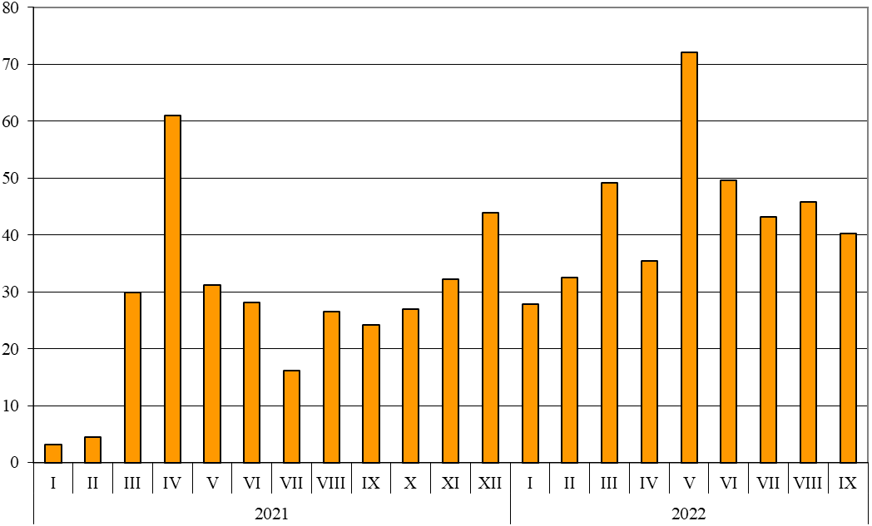

През периода януари - септември 2022 г. при износа на стоки от България за ЕС, разпределен според Стандартната външнотърговска класификация, най-голям ръст в сравнение със същия период на 2021 г. е отбелязан в секторите „Минерални горива, масла и подобни продукти“ (263.9%) и „Мазнини, масла и восъци от животински и растителен произход“ (163.4%) (табл. 4 от приложението). Спад се наблюдава в сектор „Безалкохолни и алкохолни напитки и тютюн“ (11.5%).

Вносът на стоки в България от ЕС през периода януари - септември 2022 г. се увеличава с 32.8% спрямо същия период на 2021 г. и е на стойност 44 065.9 млн. лева (по цени CIF) (табл. 1 и 2 от приложението). Най-голям е стойностният обем на стоките, внесени от Германия, Румъния, Гърция, Италия и Нидерландия (табл. 3 от приложението).
През септември 2022 г. вносът на България от държавите - членки на ЕС, нараства с 25.0% спрямо същия месец на предходната година и е в размер на 5 210.0 млн. лева.

Фиг. 2. Номинално изменение в стойностния обем на вноса на стоки в България от ЕС през периода 2021 - 2022 година
(Спрямо същия месец на предходната година)

%
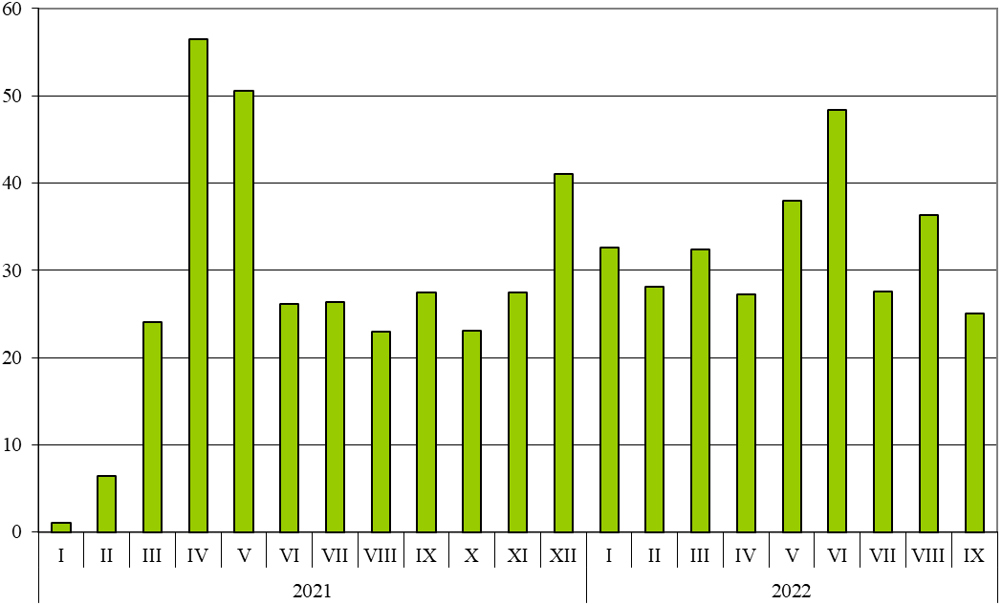

При вноса на стоки от ЕС, разпределен според Стандартната външнотърговска класификация, през периода януари - септември 2022 г. най-голямо увеличение спрямо същия период на предходната година е отчетено в сектор „Мазнини, масла и восъци от животински и растителен произход“ (139.3%).
Външнотърговското салдо (износ FOB - внос CIF) на България с ЕС през периода януари - септември 2022 г. е положително и е на стойност 3 099.7 млн. лева (табл. 1 от приложението).

Приложение

 |  |  |  |  |  |  | Таблица 1
Износ, внос и търговско салдо на България през периода
януари - септември 2021 и 2022¹ г. по месеци
 |  |  |  |  |  |  |  | (Млн. левове)
Месеци/Периоди | Износ - FOB |  |  | Внос - CIF² |  |  | Търговско салдо - FOB/CIF
Месеци/Периоди | общо | ЕС | трети страни | общо | ЕС | трети страни | общо | ЕС | трети страни
I.2021 | 4761.6 | 3310.9 | 1450.7 | 5050.2 | 3129.4 | 1920.8 | -288.6 | 181.5 | -470.1
II.2021 | 5057.2 | 3317.9 | 1739.3 | 5432.4 | 3433.6 | 1998.8 | -375.2 | -115.7 | -259.5
III.2021 | 5824.0 | 3746.3 | 2077.7 | 6689.0 | 3998.0 | 2691.0 | -865.0 | -251.7 | -613.3
I - III.2021 | 15642.8 | 10375.1 | 5267.7 | 17171.6 | 10561.0 | 6610.6 | -1528.8 | -185.9 | -1342.9
IV.2021 | 5905.3 | 3937.1 | 1968.2 | 6078.1 | 3599.7 | 2478.4 | -172.8 | 337.4 | -510.2
V.2021 | 5155.3 | 3357.6 | 1797.7 | 6043.0 | 3686.5 | 2356.5 | -887.7 | -328.9 | -558.8
VI.2021 | 5734.5 | 3790.9 | 1943.6 | 6440.2 | 3751.9 | 2688.3 | -705.7 | 39.0 | -744.7
IV - VI.2021 | 16795.1 | 11085.6 | 5709.5 | 18561.3 | 11038.1 | 7523.2 | -1766.2 | 47.5 | -1813.7
I - VI.2021 | 32437.9 | 21460.7 | 10977.2 | 35732.9 | 21599.1 | 14133.8 | -3295.0 | -138.4 | -3156.6
VII.2021 | 5861.3 | 3830.2 | 2031.1 | 6353.2 | 3949.7 | 2403.5 | -491.9 | -119.5 | -372.4
VIII.2021 | 5605.9 | 3536.7 | 2069.2 | 6253.2 | 3475.9 | 2777.3 | -647.3 | 60.8 | -708.1
IX.2021 | 6057.0 | 3945.2 | 2111.8 | 6601.0 | 4167.3 | 2433.7 | -544.0 | -222.1 | -321.9
VII - IX.2021 | 17524.2 | 11312.1 | 6212.1 | 19207.4 | 11592.9 | 7614.5 | -1683.2 | -280.8 | -1402.4
I - IX.2021 | 49962.1 | 32772.8 | 17189.3 | 54940.3 | 33192.0 | 21748.3 | -4978.2 | -419.2 | -4559.0
I.2022 | 6348.2 | 4231.2 | 2117.0 | 7661.7 | 4151.1 | 3510.6 | -1313.5 | 80.1 | -1393.6
II.2022 | 6795.2 | 4396.0 | 2399.2 | 7703.7 | 4400.4 | 3303.3 | -908.5 | -4.4 | -904.1
III.2022 | 8192.9 | 5587.0 | 2605.9 | 8976.0 | 5292.3 | 3683.7 | -783.1 | 294.7 | -1077.8
I - III.2022 | 21336.3 | 14214.2 | 7122.1 | 24341.4 | 13843.8 | 10497.6 | -3005.1 | 370.4 | -3375.5
IV.2022 | 7775.5 | 5329.6 | 2445.9 | 8455.1 | 4581.1 | 3874.0 | -679.6 | 748.5 | -1428.1
V.2022 | 8506.9 | 5777.0 | 2729.9 | 9070.4 | 5084.4 | 3986.0 | -563.5 | 692.6 | -1256.1
VI.2022 | 8862.4 | 5672.0 | 3190.4 | 10298.7 | 5568.5 | 4730.2 | -1436.3 | 103.5 | -1539.8
IV - VI.2022 | 25144.8 | 16778.6 | 8366.2 | 27824.2 | 15234.0 | 12590.2 | -2679.4 | 1544.6 | -4224.0
I - VI.2022 | 46481.1 | 30992.8 | 15488.3 | 52165.6 | 29077.8 | 23087.8 | -5684.5 | 1915.0 | -7599.5
VII.2022 | 8361.7 | 5485.9 | 2875.8 | 9603.9 | 5038.6 | 4565.3 | -1242.2 | 447.3 | -1689.5
VIII.2022 | 8001.1 | 5155.2 | 2845.9 | 8559.8 | 4739.5 | 3820.3 | -558.7 | 415.7 | -974.4
IX.2022 | 7904.8 | 5531.7 | 2373.1 | 10064.9 | 5210.0 | 4854.9 | -2160.1 | 321.7 | -2481.8
VII - IX.2022 | 24267.6 | 16172.8 | 8094.8 | 28228.6 | 14988.1 | 13240.5 | -3961.0 | 1184.7 | -5145.7
I - IX.2022 | 70748.7 | 47165.6 | 23583.1 | 80394.2 | 44065.9 | 36328.3 | -9645.5 | 3099.7 | -12745.2
¹ Предварителни данни към 13.12.2022 година.
² Вносът по цени FOB се изчислява от БНБ
(http://bnb.bg/Statistics/StExternalSector/StForeignTrade/StFTImports/index.htm?toLang=_BG).

 |  |  |  |  | Таблица 2
Изменение в стойностния обем на износа и вноса на България през периода януари - септември 2022¹ г. спрямо същия период на предходната година
 |  |  |  |  | (Проценти)
Месеци/Периоди | Износ - FOB |  |  | Внос - CIF
Месеци/Периоди | общо | ЕС | трети страни | общо | ЕС | трети страни
I | 33.3 | 27.8 | 45.9 | 51.7 | 32.6 | 82.8
II | 34.4 | 32.5 | 37.9 | 41.8 | 28.2 | 65.3
III | 40.7 | 49.1 | 25.4 | 34.2 | 32.4 | 36.9
I - III | 36.4 | 37.0 | 35.2 | 41.8 | 31.1 | 58.8
IV | 31.7 | 35.4 | 24.3 | 39.1 | 27.3 | 56.3
V | 65.0 | 72.1 | 51.9 | 50.1 | 37.9 | 69.1
VI | 54.5 | 49.6 | 64.1 | 59.9 | 48.4 | 76.0
IV - VI | 49.7 | 51.4 | 46.5 | 49.9 | 38.0 | 67.4
I - VI | 43.3 | 44.4 | 41.1 | 46.0 | 34.6 | 63.4
VII | 42.7 | 43.2 | 41.6 | 51.2 | 27.6 | 89.9
VIII | 42.7 | 45.8 | 37.5 | 36.9 | 36.4 | 37.6
IX | 30.5 | 40.2 | 12.4 | 52.5 | 25.0 | 99.5
VII - IX | 38.5 | 43.0 | 30.3 | 47.0 | 29.3 | 73.9
I - IX | 41.6 | 43.9 | 37.2 | 46.3 | 32.8 | 67.0
¹ Предварителни данни към 13.12.2022 година.

Таблица 3
Износ, внос и търговско салдо на България по групи страни и основни
страни партньори¹ през периода януари - септември 2021 и 2022² година
Страни и групи страни | Износ - FOB |  |  |  |  |  |  |  |  |  |  | Внос - CIF |  |  |  |  |  |  |  |  |  |  |  |  |  |  |  |  | Търговско салдо - FOB/CIF
Страни и групи страни | 2021 |  |  |  | 2022 |  |  | изменение спрямо  същия  период на  предходната  година - % |  |  |  |  | 2021 |  |  |  | 2022 |  |  |  |  |  |  |  | изменение  спрямо  същия  период на предходната  година - % |  |  |  |  | 2021 |  |  |  | 2022
Страни и групи страни | млн. левове |  |  |  |  |  |  |  |  |  |  |  | млн. левове |  |  |  |  |  |  |  |  |  |  |  |  |  |  |  |  | млн. левове
Общо |  | 49962.1 |  |  |  | 70748.7 |  |  | 41.6 |  |  |  |  | 54940.3 |  |  |  | 80394.2 |  |  |  |  |  | 46.3 |  |  |  |  |  |  | -4978.2 |  |  |  | -9645.5
ЕС |  | 32772.8 |  |  |  | 47165.6 |  |  | 43.9 |  |  |  |  | 33192.0 |  |  |  | 44065.9 |  |  |  |  |  | 32.8 |  |  |  |  |  |  | -419.2 |  |  |  | 3099.7
Австрия |  | 988.8 |  |  |  | 1329.0 |  |  | 34.4 |  |  |  |  | 1352.1 |  |  |  | 1724.1 |  |  |  |  |  | 27.5 |  |  |  |  |  |  | -363.3 |  |  |  | -395.1
Белгия |  | 1399.2 |  |  |  | 1801.5 |  |  | 28.8 |  |  |  |  | 1056.3 |  |  |  | 1427.7 |  |  |  |  |  | 35.2 |  |  |  |  |  |  | 342.9 |  |  |  | 373.8
Германия |  | 7734.3 |  |  |  | 9962.0 |  |  | 28.8 |  |  |  |  | 6883.1 |  |  |  | 8491.5 |  |  |  |  |  | 23.4 |  |  |  |  |  |  | 851.2 |  |  |  | 1470.5
Гърция |  | 3295.1 |  |  |  | 4643.4 |  |  | 40.9 |  |  |  |  | 2866.5 |  |  |  | 4817.2 |  |  |  |  |  | 68.1 |  |  |  |  |  |  | 428.6 |  |  |  | -173.8
Дания |  | 422.8 |  |  |  | 811.0 |  |  | 91.8 |  |  |  |  | 252.3 |  |  |  | 335.9 |  |  |  |  |  | 33.1 |  |  |  |  |  |  | 170.5 |  |  |  | 475.1
Естония |  | 47.2 |  |  |  | 87.9 |  |  | 86.2 |  |  |  |  | 69.8 |  |  |  | 62.6 |  |  |  |  |  | -10.3 |  |  |  |  |  |  | -22.6 |  |  |  | 25.3
Ирландия |  | 94.8 |  |  |  | 154.0 |  |  | 62.4 |  |  |  |  | 373.5 |  |  |  | 330.0 |  |  |  |  |  | -11.6 |  |  |  |  |  |  | -278.7 |  |  |  | -176.0
Испания |  | 1365.3 |  |  |  | 1965.0 |  |  | 43.9 |  |  |  |  | 1075.0 |  |  |  | 1697.2 |  |  |  |  |  | 57.9 |  |  |  |  |  |  | 290.3 |  |  |  | 267.8
Италия |  | 3663.4 |  |  |  | 5388.3 |  |  | 47.1 |  |  |  |  | 3609.4 |  |  |  | 4601.1 |  |  |  |  |  | 27.5 |  |  |  |  |  |  | 54.0 |  |  |  | 787.2
Кипър |  | 204.8 |  |  |  | 296.8 |  |  | 44.9 |  |  |  |  | 130.0 |  |  |  | 82.6 |  |  |  |  |  | -36.5 |  |  |  |  |  |  | 74.8 |  |  |  | 214.2
Латвия |  | 57.4 |  |  |  | 68.0 |  |  | 18.5 |  |  |  |  | 43.9 |  |  |  | 86.6 |  |  |  |  |  | 97.3 |  |  |  |  |  |  | 13.5 |  |  |  | -18.6
Литва |  | 121.5 |  |  |  | 174.7 |  |  | 43.8 |  |  |  |  | 127.6 |  |  |  | 170.6 |  |  |  |  |  | 33.7 |  |  |  |  |  |  | -6.1 |  |  |  | 4.1
Люксембург |  | 42.3 |  |  |  | 202.7 |  |  | 379.2 |  |  |  |  | 77.6 |  |  |  | 156.0 |  |  |  |  |  | 101.0 |  |  |  |  |  |  | -35.3 |  |  |  | 46.7
Малта |  | 33.0 |  |  |  | 25.9 |  |  | -21.5 |  |  |  |  | 19.7 |  |  |  | 30.3 |  |  |  |  |  | 53.8 |  |  |  |  |  |  | 13.3 |  |  |  | -4.4
Нидерландия |  | 1225.9 |  |  |  | 1821.6 |  |  | 48.6 |  |  |  |  | 2241.0 |  |  |  | 3304.9 |  |  |  |  |  | 47.5 |  |  |  |  |  |  | -1015.1 |  |  |  | -1483.3
Полша |  | 1255.2 |  |  |  | 1584.5 |  |  | 26.2 |  |  |  |  | 1971.0 |  |  |  | 2576.8 |  |  |  |  |  | 30.7 |  |  |  |  |  |  | -715.8 |  |  |  | -992.3
Португалия |  | 171.7 |  |  |  | 195.0 |  |  | 13.6 |  |  |  |  | 157.1 |  |  |  | 165.1 |  |  |  |  |  | 5.1 |  |  |  |  |  |  | 14.6 |  |  |  | 29.9
Румъния |  | 4955.0 |  |  |  | 7153.0 |  |  | 44.4 |  |  |  |  | 3984.7 |  |  |  | 5651.5 |  |  |  |  |  | 41.8 |  |  |  |  |  |  | 970.3 |  |  |  | 1501.5
Словакия |  | 405.7 |  |  |  | 640.5 |  |  | 57.9 |  |  |  |  | 711.2 |  |  |  | 815.3 |  |  |  |  |  | 14.6 |  |  |  |  |  |  | -305.5 |  |  |  | -174.8
Словения |  | 297.5 |  |  |  | 1033.4 |  |  | 247.4 |  |  |  |  | 411.7 |  |  |  | 576.7 |  |  |  |  |  | 40.1 |  |  |  |  |  |  | -114.2 |  |  |  | 456.7
Унгария |  | 925.2 |  |  |  | 1247.6 |  |  | 34.8 |  |  |  |  | 2063.1 |  |  |  | 2564.3 |  |  |  |  |  | 24.3 |  |  |  |  |  |  | -1137.9 |  |  |  | -1316.7
Финландия |  | 106.9 |  |  |  | 163.5 |  |  | 52.9 |  |  |  |  | 118.8 |  |  |  | 158.9 |  |  |  |  |  | 33.8 |  |  |  |  |  |  | -11.9 |  |  |  | 4.6
Франция |  | 1803.2 |  |  |  | 2343.3 |  |  | 30.0 |  |  |  |  | 1480.9 |  |  |  | 1708.3 |  |  |  |  |  | 15.4 |  |  |  |  |  |  | 322.3 |  |  |  | 635.0
Хърватия |  | 488.7 |  |  |  | 604.9 |  |  | 23.8 |  |  |  |  | 305.9 |  |  |  | 180.5 |  |  |  |  |  | -41.0 |  |  |  |  |  |  | 182.8 |  |  |  | 424.4
Чехия |  | 1077.0 |  |  |  | 1230.0 |  |  | 14.2 |  |  |  |  | 1397.3 |  |  |  | 1780.0 |  |  |  |  |  | 27.4 |  |  |  |  |  |  | -320.3 |  |  |  | -550.0
Швеция |  | 396.6 |  |  |  | 497.7 |  |  | 25.5 |  |  |  |  | 331.8 |  |  |  | 471.8 |  |  |  |  |  | 42.2 |  |  |  |  |  |  | 64.8 |  |  |  | 25.9
Неуточнени |  | 194.3 |  |  |  | 1740.4 |  |  | 795.7 |  |  |  |  | 80.7 |  |  |  | 98.4 |  |  |  |  |  | 21.9 |  |  |  |  |  |  | 113.6 |  |  |  | 1642.0
¹ Страна партньор е тази, за/от която стоките са изпратени/получени.
² Предварителни данни към 13.12.2022 година.

Таблица 3
Износ, внос и търговско салдо на България по групи страни и основни
страни партньори¹ през периода януари - септември 2021 и 2022² година
(Продължение)
Страни и групи  страни | Износ - FOB |  |  |  |  |  |  | Внос - CIF |  |  |  |  |  |  |  |  |  |  |  |  | Търговско салдо - FOB/CIF
Страни и групи  страни | 2021 |  | 2022 |  | изменение спрямо същия период на предходната година - % |  |  | 2021 | 2022 |  |  |  |  |  |  |  | изменение спрямо същия период на предходната година - % |  |  |  | 2021 |  | 2022
Страни и групи  страни | млн. левове |  |  |  |  |  |  | млн. левове |  |  |  |  |  |  |  |  |  |  |  |  | млн. левове
ТРЕТИ СТРАНИ | 17189.3 |  |  | 23583.1 | 37.2 |  |  | 21748.3 | 36328.3 |  |  |  |  |  |  |  | 67.0 |  |  |  | -4559.0 |  | -12745.2
ОНД³ | 928.6 |  |  | 1155.3 | 24.4 |  |  | 4342.9 | 9946.6 |  |  |  |  |  |  |  | 129.0 |  |  |  | -3414.3 |  | -8791.3
в това число:
Казахстан | 40.9 |  |  | 61.8 | 51.1 |  |  | 3.5 | 21.9 |  |  |  |  |  |  |  | 525.7 |  |  |  | 37.4 |  | 39.9
Руска федерация | 604.7 |  |  | 664.1 | 9.8 |  |  | 4094.1 | 8986.4 |  |  |  |  |  |  |  | 119.5 |  |  |  | -3489.4 |  | -8322.3
ОИСР⁴ | 6762.0 |  |  | 8469.1 | 25.2 |  |  | 7159.7 | 10469.3 |  |  |  |  |  |  |  | 46.2 |  |  |  | -397.7 |  | -2000.2
в това число:
Израел | 316.1 |  |  | 488.1 | 54.4 |  |  | 308.7 | 88.0 |  |  |  |  |  |  |  | -71.5 |  |  |  | 7.4 |  | 400.1
Канада | 98.5 |  |  | 144.9 | 47.1 |  |  | 223.9 | 195.7 |  |  |  |  |  |  |  | -12.6 |  |  |  | -125.4 |  | -50.8
Обединено кралство⁵ | 914.7 |  |  | 1096.3 | 19.9 |  |  | 435.2 | 534.3 |  |  |  |  |  |  |  | 22.8 |  |  |  | 479.5 |  | 562.0
Република Корея | 337.3 |  |  | 195.0 | -42.2 |  |  | 203.4 | 286.5 |  |  |  |  |  |  |  | 40.9 |  |  |  | 133.9 |  | -91.5
Съединени американски щати | 1177.7 |  |  | 1461.4 | 24.1 |  |  | 405.8 | 1402.2 |  |  |  |  |  |  |  | 245.5 |  |  |  | 771.9 |  | 59.2
Турция | 3177.3 |  |  | 4230.5 | 33.1 |  |  | 4096.8 | 6673.9 |  |  |  |  |  |  |  | 62.9 |  |  |  | -919.5 |  | -2443.4
Чили | 22.9 |  |  | 22.4 | -2.2 |  |  | 440.1 | 283.6 |  |  |  |  |  |  |  | -35.6 |  |  |  | -417.2 |  | -261.2
Япония | 79.2 |  |  | 107.2 | 35.4 |  |  | 284.3 | 321.1 |  |  |  |  |  |  |  | 12.9 |  |  |  | -205.1 |  | -213.9
ЕАСТ⁶ | 425.7 |  |  | 530.4 | 24.6 |  |  | 452.9 | 524.7 |  |  |  |  |  |  |  | 15.9 |  |  |  | -27.2 |  | 5.7
в това число:
Норвегия | 80.1 |  |  | 84.7 | 5.7 |  |  | 42.9 | 57.8 |  |  |  |  |  |  |  | 34.7 |  |  |  | 37.2 |  | 26.9
Швейцария | 342.2 |  |  | 437.4 | 27.8 |  |  | 405.5 | 461.7 |  |  |  |  |  |  |  | 13.9 |  |  |  | -63.3 |  | -24.3
Страни, невключени в
горните групировки:
Албания | 159.2 |  |  | 192.1 | 20.7 |  |  | 53.7 | 74.2 |  |  |  |  |  |  |  | 38.2 |  |  |  | 105.5 |  | 117.9
Босна и Херцеговина | 135.9 |  |  | 146.9 | 8.1 |  |  | 41.6 | 36.0 |  |  |  |  |  |  |  | -13.5 |  |  |  | 94.3 |  | 110.9
Бразилия | 69.4 |  |  | 170.4 | 145.5 |  |  | 227.7 | 448.5 |  |  |  |  |  |  |  | 97.0 |  |  |  | -158.3 |  | -278.1
Виетнам | 152.9 |  |  | 73.9 | -51.7 |  |  | 150.1 | 238.6 |  |  |  |  |  |  |  | 59.0 |  |  |  | 2.8 |  | -164.7
Грузия | 286.0 |  |  | 379.8 | 32.8 |  |  | 465.6 | 790.2 |  |  |  |  |  |  |  | 69.7 |  |  |  | -179.6 |  | -410.4
¹ Страна партньор е тази, за/от която стоките са изпратени/получени.
² Предварителни данни към 13.12.2022 година.
³ ОНД включва: Азербайджан, Армения, Беларус, Казахстан, Киргизстан, Република Молдова, Руска федерация, Таджикистан, Туркменистан и Узбекистан.
⁴ ОИСР включва: Австралия, Американски Вирджински острови, Израел, Исландия, Канада, Коста Рика, Мексико, Нова Зеландия, Норвегия, Обединено кралство, Република Корея, САЩ, Турция, Чили, Швейцария, Япония.
⁵ Обединеното кралство включва: Северна Ирландия, Великобритания, Англо-нормандски острови и остров Ман.
⁶ ЕАСТ включва: Норвегия, Швейцария, Исландия и Лихтенщайн.

 |  |  |  |  |  |  |  |  |  |  |  |  |  |  |  |  |  |  |  |  |  |  |  |  |  |  |  | Таблица 3
Износ, внос и търговско салдо на България по групи страни и основни
страни партньори¹ през периода януари - септември 2021 и 2022² година
(Продължение и край)
Страни и групи  страни |  |  | Износ - FOB |  |  |  |  |  |  |  |  | Внос - CIF |  |  |  |  |  |  |  |  |  |  |  |  |  |  | Търговско салдо - FOB/CIF
 |  |  | 2021 |  |  | 2022 |  | изменение спрямо същия период на предходната година - % |  |  |  | 2021 |  |  | 2022 |  |  |  |  |  |  | изменение спрямо същия период на предходната година - % |  |  |  |  | 2021 |  |  |  |  | 2022
 |  |  | млн. левове |  |  |  |  |  |  |  |  | млн. левове |  |  |  |  |  |  |  |  |  |  |  |  |  |  | млн. левове
Египет |  | 389.6 |  |  | 814.1 |  | 109.0 |  |  |  | 433.8 |  |  | 405.3 |  |  |  |  |  |  | -6.6 |  |  |  |  | -44.2 |  |  |  |  | 408.8
Индия |  | 184.4 |  |  | 375.0 |  | 103.4 |  |  |  | 286.4 |  |  | 390.7 |  |  |  |  |  |  | 36.4 |  |  |  |  | -102.0 |  |  |  |  | -15.7
Индонезия |  | 117.8 |  |  | 148.2 |  | 25.8 |  |  |  | 45.3 |  |  | 263.0 |  |  |  |  |  |  | 480.6 |  |  |  |  | 72.5 |  |  |  |  | -114.8
Иран, ислямска република |  | 128.8 |  |  | 190.0 |  | 47.5 |  |  |  | 75.4 |  |  | 130.8 |  |  |  |  |  |  | 73.5 |  |  |  |  | 53.4 |  |  |  |  | 59.2
Китай |  | 1661.9 |  |  | 1001.6 |  | -39.7 |  |  |  | 3007.3 |  |  | 4684.0 |  |  |  |  |  |  | 55.8 |  |  |  |  | -1345.4 |  |  |  |  | -3682.4
Обединени арабски емирства |  | 119.7 |  |  | 166.9 |  | 39.4 |  |  |  | 52.9 |  |  | 60.3 |  |  |  |  |  |  | 14.0 |  |  |  |  | 66.8 |  |  |  |  | 106.6
Перу |  | 7.0 |  |  | 21.5 |  | 207.1 |  |  |  | 438.9 |  |  | 375.3 |  |  |  |  |  |  | -14.5 |  |  |  |  | -431.9 |  |  |  |  | -353.8
Република Северна Македония |  | 771.1 |  |  | 1120.3 |  | 45.3 |  |  |  | 535.5 |  |  | 644.7 |  |  |  |  |  |  | 20.4 |  |  |  |  | 235.6 |  |  |  |  | 475.6
Република Южна Африка |  | 129.8 |  |  | 347.5 |  | 167.7 |  |  |  | 68.9 |  |  | 175.1 |  |  |  |  |  |  | 154.1 |  |  |  |  | 60.9 |  |  |  |  | 172.4
Сингапур |  | 47.5 |  |  | 35.1 |  | -26.1 |  |  |  | 62.0 |  |  | 83.7 |  |  |  |  |  |  | 35.0 |  |  |  |  | -14.5 |  |  |  |  | -48.6
Сирийска арабска република |  | 7.8 |  |  | 4.9 |  | -37.2 |  |  |  | 3.8 |  |  | 10.2 |  |  |  |  |  |  | 168.4 |  |  |  |  | 4.0 |  |  |  |  | -5.3
Сърбия |  | 997.3 |  |  | 1703.1 |  | 70.8 |  |  |  | 1057.0 |  |  | 1333.5 |  |  |  |  |  |  | 26.2 |  |  |  |  | -59.7 |  |  |  |  | 369.6
Тайван |  | 54.7 |  |  | 62.4 |  | 14.1 |  |  |  | 239.9 |  |  | 361.3 |  |  |  |  |  |  | 50.6 |  |  |  |  | -185.2 |  |  |  |  | -298.9
Тунис |  | 380.4 |  |  | 385.5 |  | 1.3 |  |  |  | 29.7 |  |  | 73.3 |  |  |  |  |  |  | 146.8 |  |  |  |  | 350.7 |  |  |  |  | 312.2
Украйна |  | 609.0 |  |  | 1429.4 |  | 134.7 |  |  |  | 1171.6 |  |  | 2433.5 |  |  |  |  |  |  | 107.7 |  |  |  |  | -562.6 |  |  |  |  | -1004.1
¹ Страна партньор е тази, за/от която стоките са изпратени/получени.
² Предварителни данни към 13.12.2022 година.

Таблица 4
Износ, внос и търговско салдо на България по сектори на Стандартната външнотърговска класификация (SITC, рев. 4) през периода януари - септември 2021 и 2022¹ година
Сектори на SITC |  | Износ - FOB |  |  |  |  |  |  | Внос - CIF |  |  |  |  |  | Търговско салдо - FOB/CIF
 |  | 2021 |  | 2022 |  |  | изменение спрямо същия период на предходната година - % |  | 2021 |  | 2022 |  | изменение спрямо същия период на предходната година - % |  | 2021 |  | 2022
 |  | млн. левове |  |  |  |  |  |  | млн. левове |  |  |  |  |  | млн. левове
Общо |  | 49962.1 |  | 70748.7 |  |  | 41.6 |  | 54940.3 |  | 80394.2 |  | 46.3 |  | -4978.2 |  | -9645.5
в т.ч. ЕС |  | 32772.8 |  | 47165.6 |  |  | 43.9 |  | 33192.0 |  | 44065.9 |  | 32.8 |  | -419.2 |  | 3099.7
Храни и живи животни |  | 5871.8 |  | 7594.8 |  |  | 29.3 |  | 4158.4 |  | 5348.7 |  | 28.6 |  | 1713.4 |  | 2246.1
в т.ч. ЕС |  | 3485.8 |  | 4170.6 |  |  | 19.6 |  | 3191.6 |  | 4030.5 |  | 26.3 |  | 294.2 |  | 140.1
Безалкохолни и алкохолни напитки и тютюн |  | 470.9 |  | 467.2 |  |  | -0.8 |  | 935.8 |  | 1088.4 |  | 16.3 |  | -464.9 |  | -621.2
в т.ч. ЕС |  | 331.5 |  | 293.3 |  |  | -11.5 |  | 709.1 |  | 850.7 |  | 20.0 |  | -377.6 |  | -557.4
Необработени (сурови) материали, негодни за консумация (изкл. горивата) |  | 3892.8 |  | 4007.4 |  |  | 2.9 |  | 4846.1 |  | 7310.5 |  | 50.9 |  | -953.3 |  | -3303.1
в т.ч. ЕС |  | 2313.1 |  | 2518.5 |  |  | 8.9 |  | 1237.3 |  | 1580.2 |  | 27.7 |  | 1075.8 |  | 938.3
Минерални горива, масла и подобни продукти |  | 2815.0 |  | 9453.6 |  |  | 235.8 |  | 6108.9 |  | 13975.5 |  | 128.8 |  | -3293.9 |  | -4521.9
в т.ч. ЕС |  | 1113.2 |  | 4050.8 |  |  | 263.9 |  | 1732.4 |  | 3430.4 |  | 98.0 |  | -619.2 |  | 620.4
Мазнини, масла и восъци от животински и растителен произход |  | 1040.3 |  | 2576.3 |  |  | 147.6 |  | 341.2 |  | 1163.4 |  | 241.0 |  | 699.1 |  | 1412.9
в т.ч. ЕС |  | 693.9 |  | 1827.7 |  |  | 163.4 |  | 221.1 |  | 529.2 |  | 139.3 |  | 472.8 |  | 1298.5
Химични вещества и продукти |  | 5674.4 |  | 8183.1 |  |  | 44.2 |  | 8552.1 |  | 11829.6 |  | 38.3 |  | -2877.7 |  | -3646.5
в т.ч. ЕС |  | 3627.7 |  | 5367.3 |  |  | 48.0 |  | 6454.0 |  | 8468.8 |  | 31.2 |  | -2826.3 |  | -3101.5
Артикули, класифицирани главно според вида на материала |  | 11629.4 |  | 15338.0 |  |  | 31.9 |  | 9447.8 |  | 13041.2 |  | 38.0 |  | 2181.6 |  | 2296.8
в т.ч. ЕС |  | 7602.9 |  | 11605.0 |  |  | 52.6 |  | 4975.4 |  | 6620.9 |  | 33.1 |  | 2627.5 |  | 4984.1
Машини, оборудване и превозни средства |  | 11537.7 |  | 13925.2 |  |  | 20.7 |  | 15479.1 |  | 20605.9 |  | 33.1 |  | -3941.4 |  | -6680.7
в т.ч. ЕС |  | 8716.2 |  | 10399.3 |  |  | 19.3 |  | 11294.4 |  | 14557.3 |  | 28.9 |  | -2578.2 |  | -4158.0
Разнообразни готови продукти, н.д. |  | 6841.2 |  | 9135.7 |  |  | 33.5 |  | 4660.4 |  | 5957.2 |  | 27.8 |  | 2180.8 |  | 3178.5
в т.ч. ЕС |  | 4762.1 |  | 6898.1 |  |  | 44.9 |  | 3014.1 |  | 3935.4 |  | 30.6 |  | 1748.0 |  | 2962.7
Стоки и сделки, н.д. |  | 188.6 |  | 67.4 |  |  | -64.3 |  | 410.5 |  | 73.8 |  | -82.0 |  | -221.9 |  | -6.4
в т.ч. ЕС |  | 126.4 |  | 35.0 |  |  | -72.3 |  | 362.6 |  | 62.5 |  | -82.8 |  | -236.2 |  | -27.5
¹ Предварителни данни към 13.12.2022 година.

Изменение в стойностния обем по текущи цени.
Вносът по цени FOB се изчислява от БНБ (http://bnb.bg/Statistics/StExternalSector/StForeignTrade/StFTImports/index.htm?toLang=_BG).
Изменение в стойностния обем по текущи цени.

